Лабораторная работа №13

Программирование в командном процессоре ОС UNIX. Ветвления и циклы

Юсупова Ксения Равилевна

Содержание

# 1 Цель работы

Изучить основы программирования в оболочке ОС UNIX. Научится писать более сложные командные файлы с использованием логических управляющих конструкций и циклов.

# 2 Задание

1. Используя команды getopts grep, написать командный файл, который анализирует командную строку с ключами: – -iinputfile — прочитать данные из указанного файла;

– -ooutputfile — вывести данные в указанный файл;

– -pшаблон — указать шаблон для поиска;

– -C — различать большие и малые буквы;

– -n — выдавать номера строк. а затем ищет в указанном файле нужные строки, определяемые ключом -p.

1. Написать на языке Си программу, которая вводит число и определяет, является ли оно больше нуля, меньше нуля или равно нулю. Затем программа завершается с помощью функции exit(n), передавая информацию в о коде завершения в оболочку. Командный файл должен вызывать эту программу и, проанализировав с помощью команды $?, выдать сообщение о том, какое число было введено.
2. Написать командный файл, создающий указанное число файлов, пронумерованных последовательно от 1 до 𝑁 (например 1.tmp, 2.tmp, 3.tmp,4.tmp и т.д.). Число файлов, которые необходимо создать, передаётся в аргументы командной строки. Этот же командный файл должен уметь удалять все созданные им файлы (если они существуют).
3. Написать командный файл, который с помощью команды tar запаковывает в архив все файлы в указанной директории. Модифицировать его так, чтобы запаковывались только те файлы, которые были изменены менее недели тому назад (использовать команду find).

# 3 Выполнение лабораторной работы

Напишем код для первой программы (Используя команды getopts grep, написать командный файл, который анализирует командную строку с необходимыми ключами)(рис. 1).

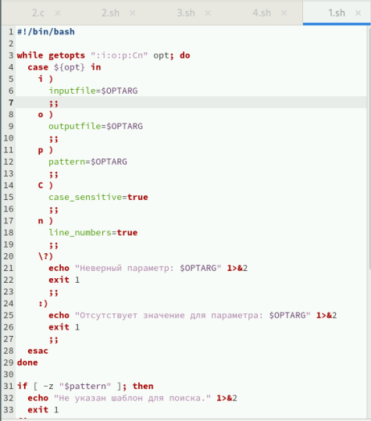

Рис. 1: код для первой программы

Проверили код на работу (рис. 2).

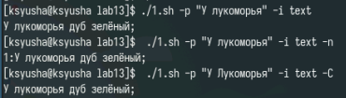

Рис. 2: проверили первый код

Напишем код для второй программы (Написать на языке Си программу, которая вводит число и определяет, является ли оно больше нуля, меньше нуля или равно нулю.)(рис. 3).

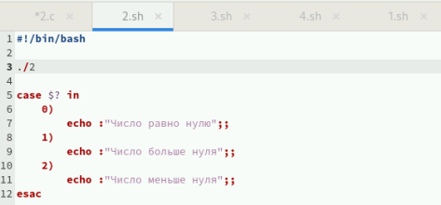

Рис. 3: код для второй программы

Написали второй код для второй программы (рис. 4).

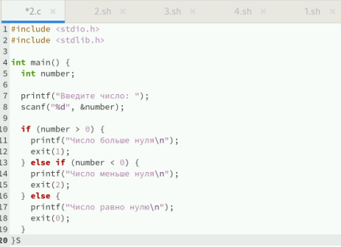

Рис. 4: второй код для второй программы

Проверили код на работу (рис. 5).

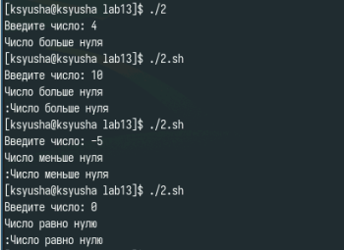

Рис. 5: Проверили код на работу

Написали код для третьей программы (Написать командный файл, создающий указанное число файлов, пронумерованных последовательно от 1 до 𝑁 (например 1.tmp, 2.tmp, 3.tmp,4.tmp и т.д.))(рис. 6).

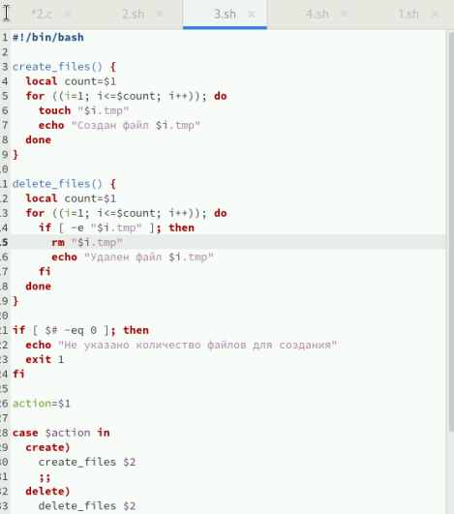

Рис. 6: код для третьей программы

Проверили код на работу (рис. 7).

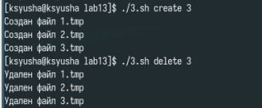

Рис. 7: Проверили код на работу

Написали код для четвертой программы (Написать командный файл, который с помощью команды tar запаковывает в архив все файлы в указанной директории.) (рис. 8).

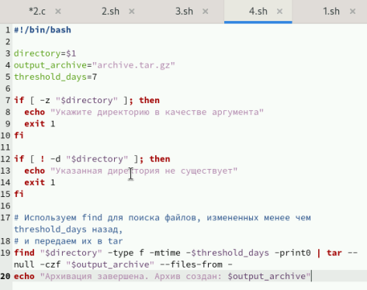

Рис. 8: код для четвертой программы

Проверили код на работу (рис. 9).

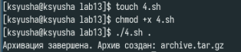

Рис. 9: Проверили код на работу

# 4 Ответы на контрольные вопросы

1. Каково предназначение команды getopts?

* Команда getopts используется в shell-скриптах для обработки опций и аргументов, переданных скрипту через командную строку. Она позволяет скрипту получать опции, а также их соответствующие аргументы, если они предусмотрены. Это упрощает создание скриптов, которые могут гибко настраиваться в зависимости от переданных параметров.

1. Какое отношение метасимволы имеют к генерации имён файлов?

* Метасимволы (или подстановочные символы) в shell (например, *, ?, []) используются для генерации списков файлов, соответствующих определённому шаблону. Например:
  + - (звёздочка) - соответствует любому количеству символов (включая отсутствие символов). Например, *.txt выберет все файлы с расширением “.txt”.
* ? (вопросительный знак) - соответствует одному любому символу. Например, file?.txt выберет file1.txt, fileA.txt и т.д.
* [] (квадратные скобки) - соответствует одному символу из указанного набора. Например, file[1-3].txt выберет file1.txt, file2.txt и file3.txt.

Когда вы используете метасимволы в командах, shell перед выполнением команды разворачивает метасимволы в список соответствующих файлов. Это называется globbing.

1. Какие операторы управления действиями вы знаете?

* В bash (и других shell) есть следующие операторы управления действиями (или потоком управления):
* if…then…elif…else…fi: Условный оператор, позволяющий выполнять различные блоки кода в зависимости от выполнения заданных условий.
* case…esac: Оператор выбора, позволяющий выбирать один из нескольких вариантов выполнения кода, основываясь на значении переменной.
* for…do…done: Цикл, позволяющий повторять блок кода для каждого элемента в списке.
* while…do…done: Цикл, выполняющийся до тех пор, пока заданное условие истинно.
* until…do…done: Цикл, выполняющийся до тех пор, пока заданное условие ложно.
* break: Оператор, позволяющий выйти из цикла до его завершения.
* continue: Оператор, позволяющий перейти к следующей итерации цикла, пропуская оставшуюся часть текущей итерации.

1. Какие операторы используются для прерывания цикла?

* Как уже упоминалось выше, для прерывания цикла используются операторы break (для полного выхода из цикла) и continue (для перехода к следующей итерации цикла).

1. Для чего нужны команды false и true?

* Команды false и true используются для возврата логических значений “ложь” (с кодом выхода 1) и “истина” (с кодом выхода 0), соответственно. Они часто используются в условных выражениях (например, в операторах if, while, until), где необходимо явное указание логического значения.

1. Что означает строка if test -f man $/$ i.$s, встреченная в командном файле?

Эта строка означает следующее:

• if test -f man $/$ i. $s:Проверяет,являетсялифайлсименемman$/ $i.$ s обычным существующим файлом. Команда test (или эквивалентная ей [ ]) используется для проверки различных условий. -f - это опция test, которая проверяет, существует ли файл и является ли он обычным файлом (не директорией, символической ссылкой и т.д.).

• man$: Предположительно, это часть пути к директории.

• $i: Это переменная, значение которой будет подставлено. Скорее всего, это переменная цикла.

• $s: Это другая переменная, значение которой тоже будет подставлено. Обычно используется как расширение файла.

В итоге, строка проверяет существование файла, имя которого получается путем объединения строки “man$”, значения переменной $i, символа “.”, и значения переменной $s.

1. Объясните различия между конструкциями while и until.

• while: Цикл while выполняет блок кода до тех пор, пока условие истинно. Как только условие становится ложным, цикл прекращается.

until: Цикл until выполняет блок кода до тех пор, пока условие ложно*. Как только условие становится истинным, цикл прекращается.

Основное отличие: while выполняет, пока условие истинно, а until выполняет, пока условие ложно. Они логически противоположны друг другу.

# 5 Выводы

Входе лабораторной работы мы изучили основы программирования в оболочке ОС UNIX. Научились писать более сложные командные файлы с использованием логических управляющих конструкций и циклов.